PIMA Veri Dağılımı ve Sentetik Aday Korelasyon Raporu
Orijinal PIMA korelasyonu, özellik dağılımları ve 500/650/800/1000 sentetik benchmark adaylarının veri farkı
Bu rapor model skoru şişirmek için değil, veri tarafını açık göstermek için üretildi. Sentetik adaylarda ham PIMA kolonlarına yeni klinik özellik eklenmedi; CSV düzeyinde orijinal PIMA değişkenleri korundu. Modelleme tarafında bazı denemelerde özellik seti filtreleri kullanılmış olsa da, veri dosyalarındaki temel kolon yapısı aynıdır.

1. Orijinal PIMA Veri Seti
Orijinal PIMA veri seti 768 satırdan oluşmaktadır. Hedef sınıf dağılımı 500 negatif ve 268 pozitif örnektir. Aşağıdaki grafiklerde önce ham veri dağılımı, ardından özelliklerin hedef sınıfla ve kendi aralarındaki ilişkisi gösterilmiştir.
Alan | Değer
Toplam satır | 768
Negatif / Pozitif | 500 / 268
Kullanılan özellik sayısı | 8
Temel özellikler | Gebelik, Glikoz, Kan basıncı, Deri kalınlığı, İnsülin, Vücut kitle indeksi, Diyabet soy geçmişi fonksiyonu, Yaş
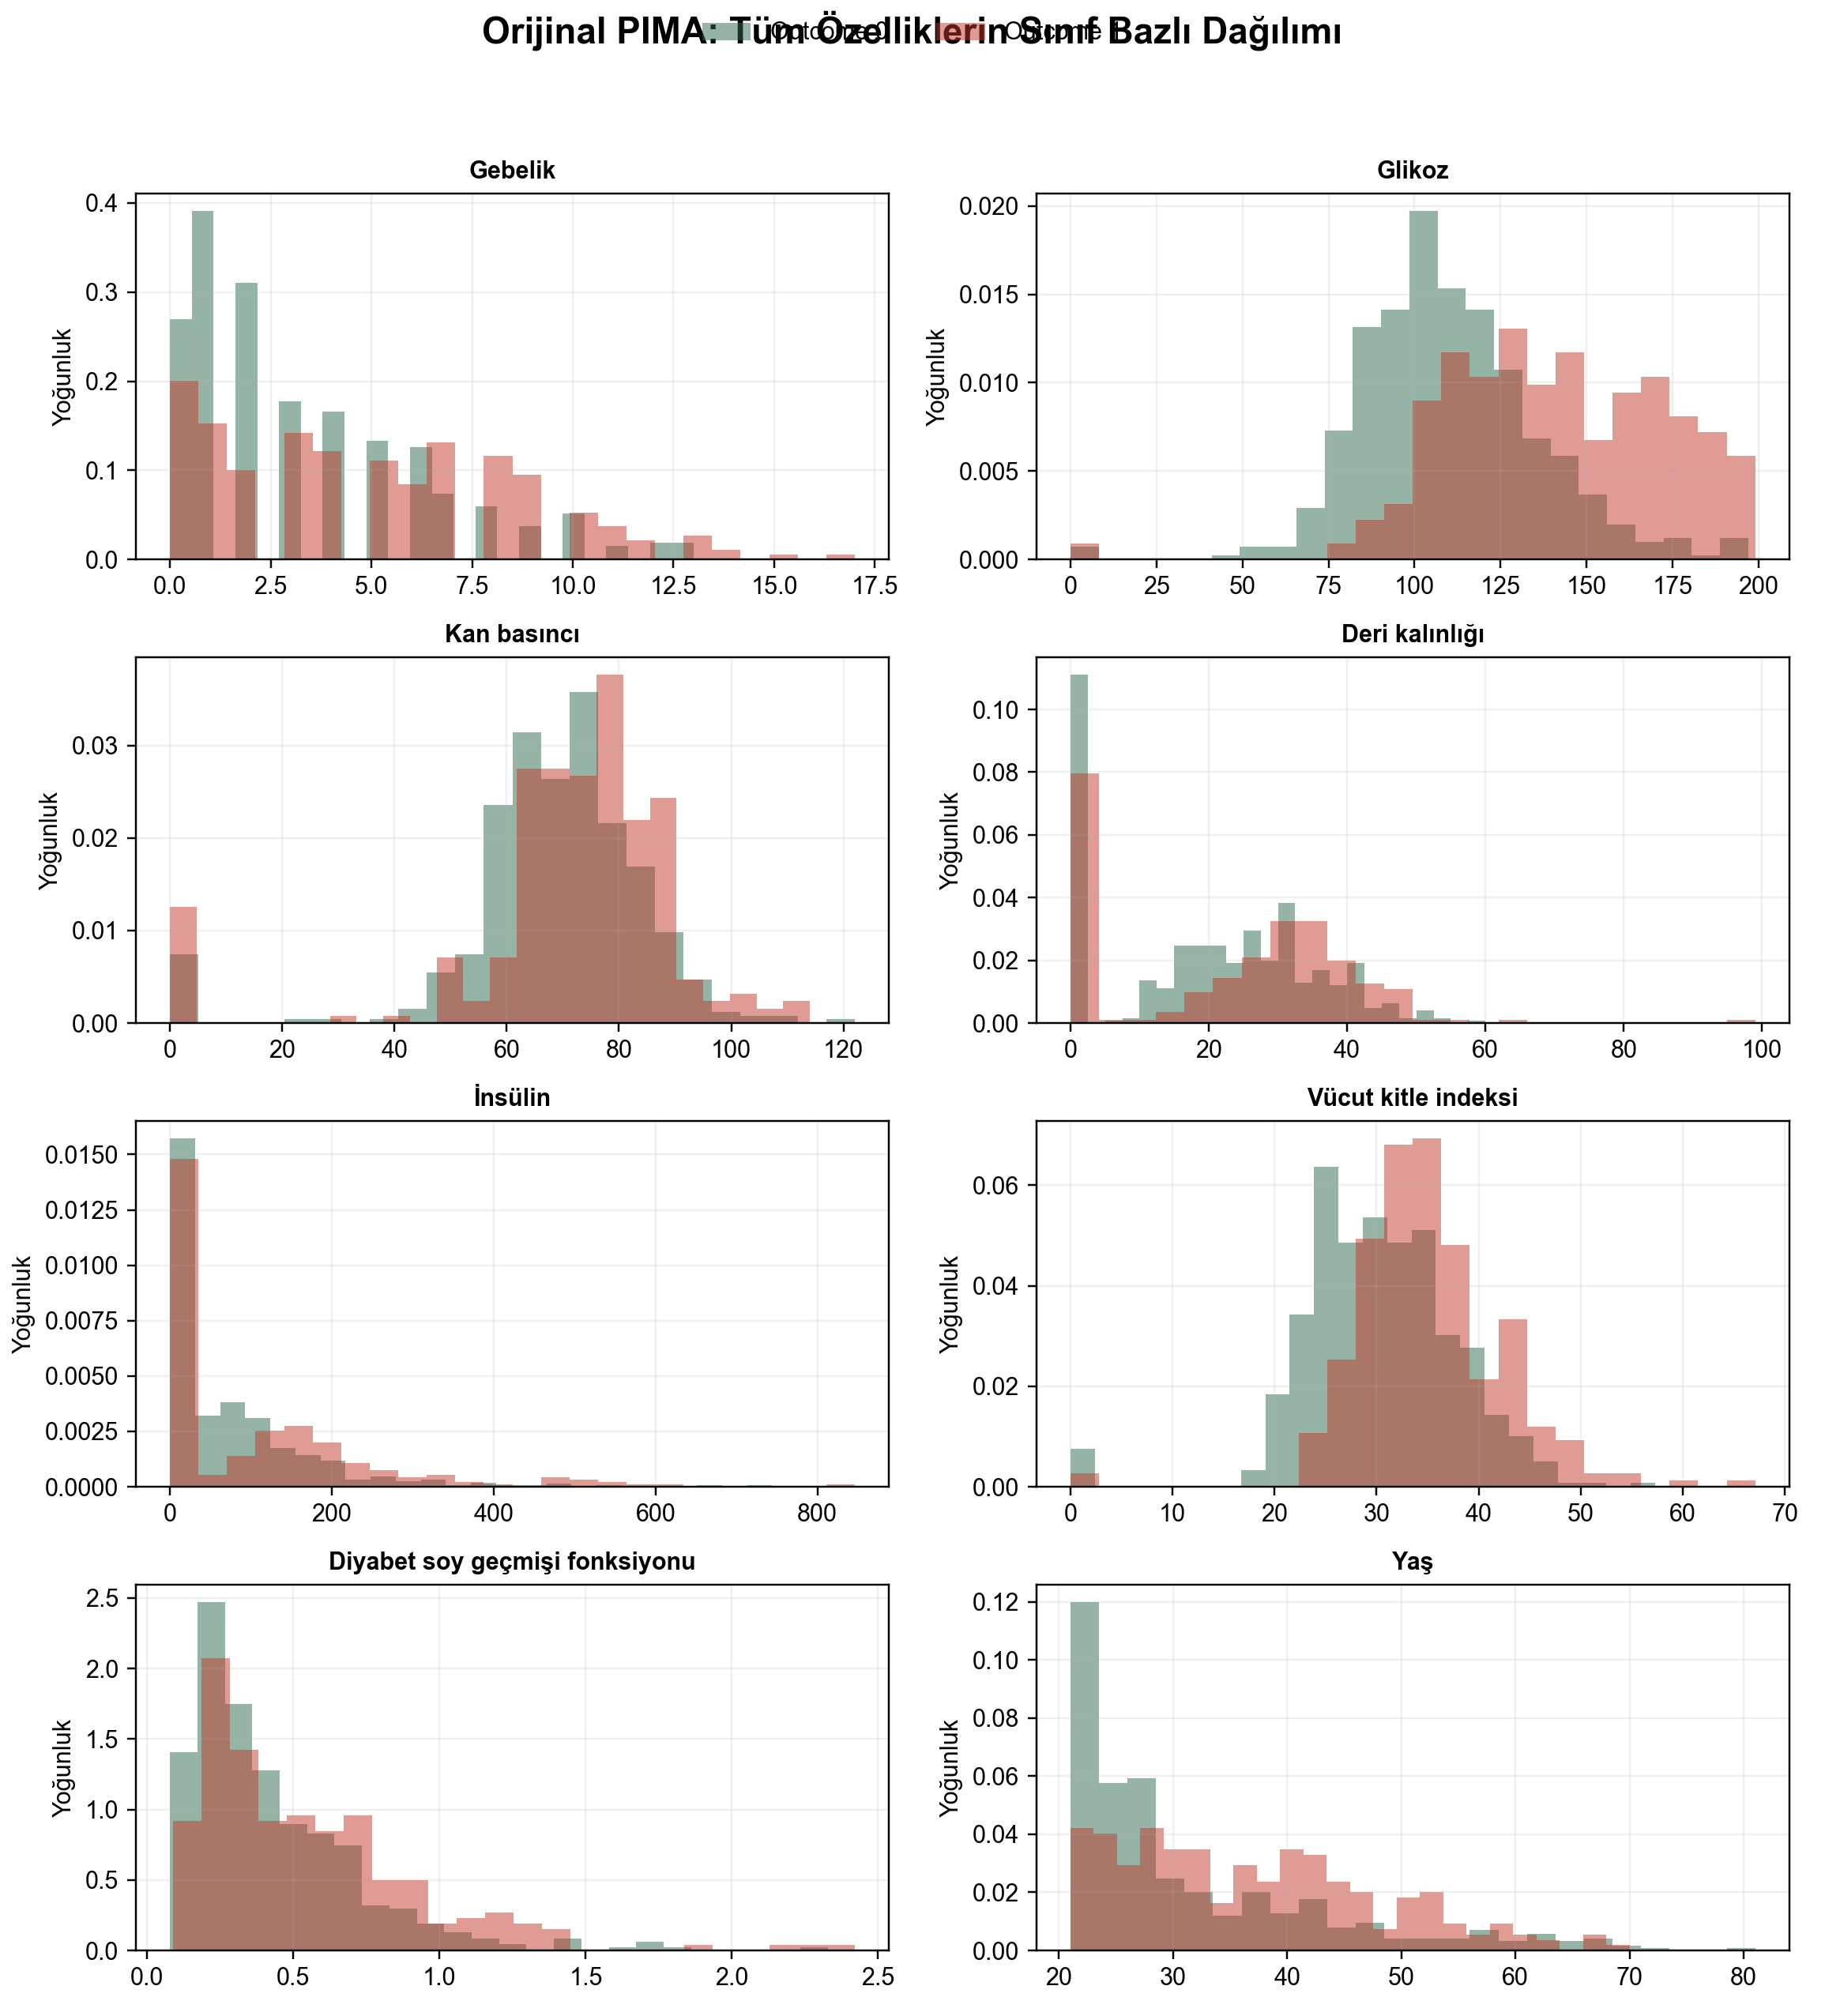
Şekil 1. Orijinal PIMA veri setindeki tüm özelliklerin negatif ve pozitif sınıfa göre dağılımı.
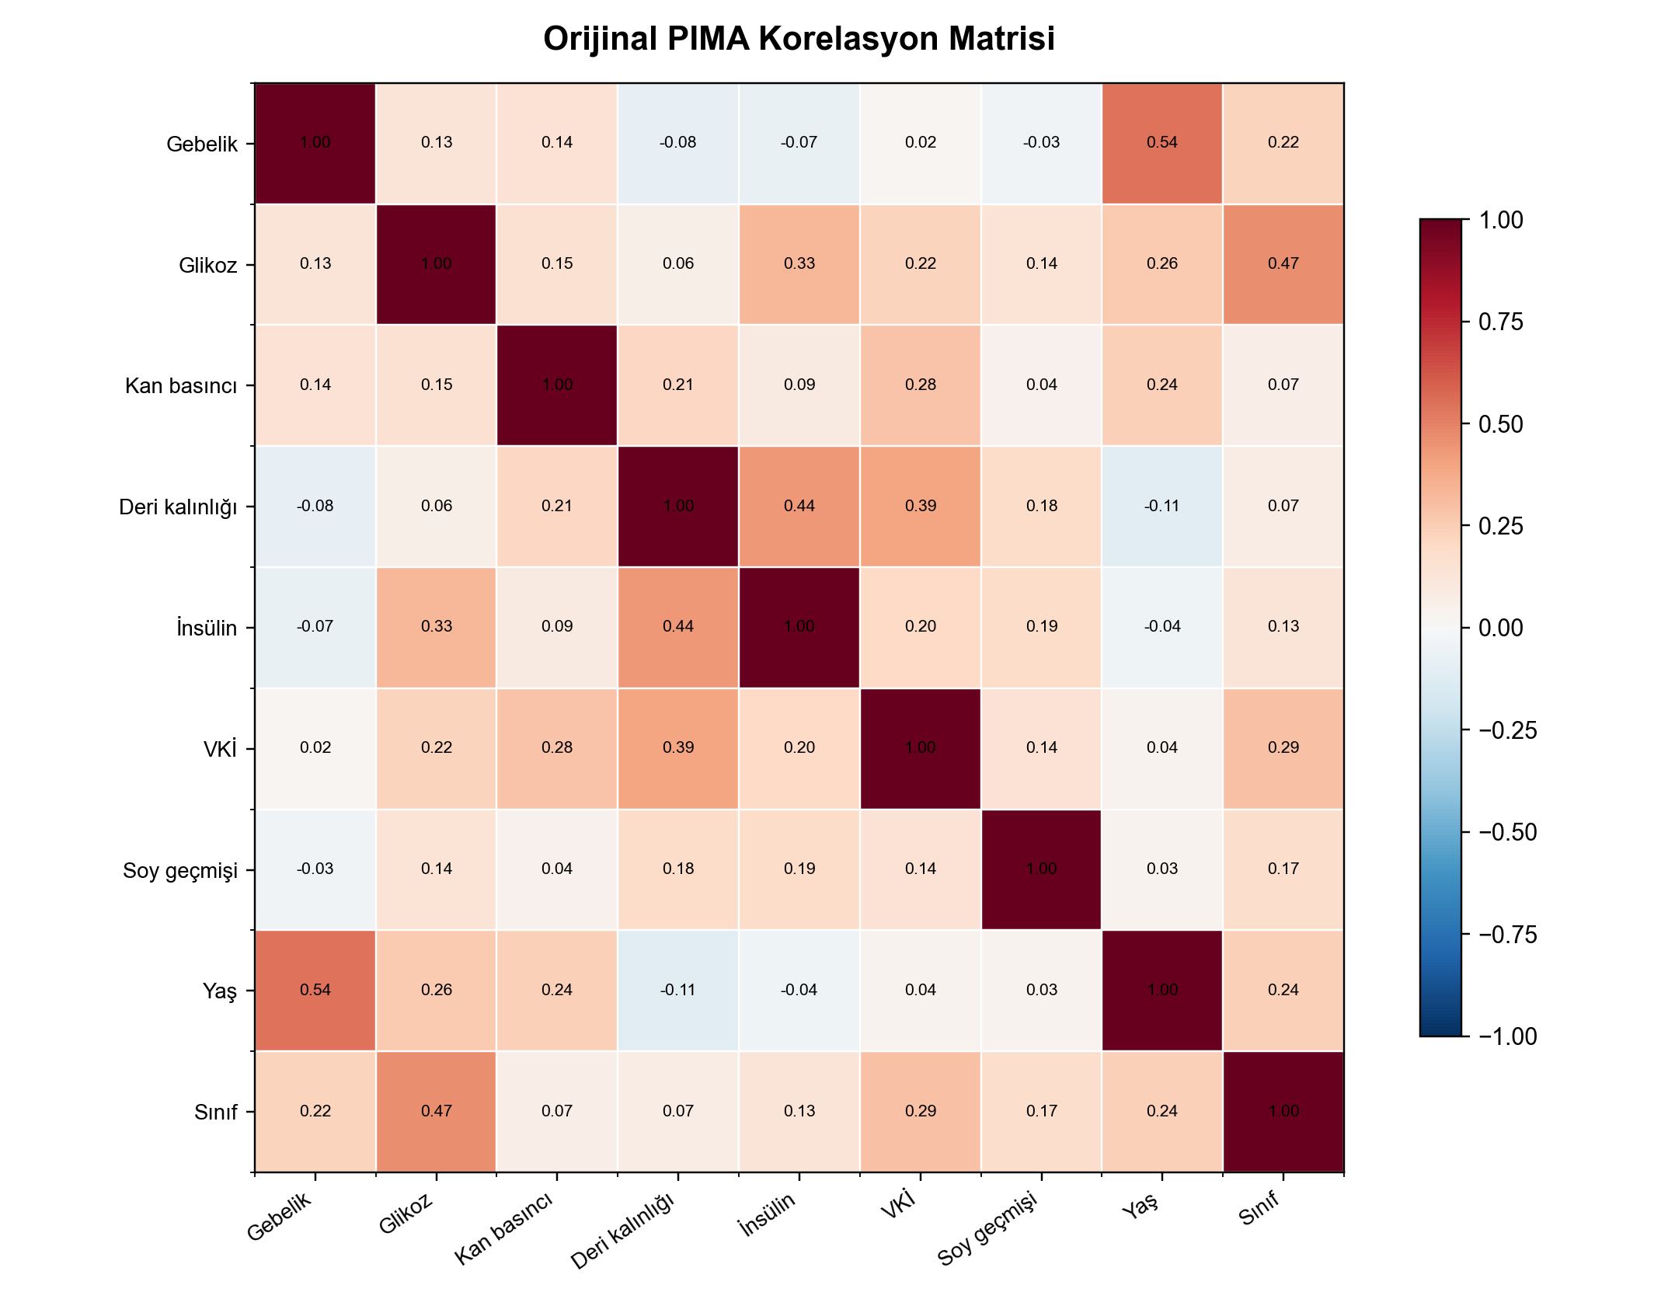
Şekil 2. Orijinal PIMA korelasyon matrisi. Glucose değişkeninin Outcome ile ilişkisi diğer özelliklere göre daha belirgindir.

2. Sentetik Adayların Kurulumu
500/500, 650/650, 800/800 ve 1000/1000 adayları original_dev kümesinden türetilmiştir. Her sentetik satır, kaynak aldığı orijinal satırın source_id ailesine bağlıdır. External holdout bu üretime dahil edilmemiştir. Bu nedenle rapordaki eklenen satır sayıları, original_dev üzerine eklenen kontrollü sentetik satırları ifade eder.
Aday | Toplam | Orijinal dev | Eklenen sentetik | Eklenen negatif | Eklenen pozitif | Strength | Gürültü | Önceki rapor modeli
500/500 | 1000 | 614 | 386 | 100 | 286 | 0.40 | low | XGBoost + LightGBM + ExtraTrees soft voting
650/650 | 1300 | 614 | 686 | 250 | 436 | 0.50 | low | XGBoost + LightGBM + ExtraTrees soft voting
800/800 | 1600 | 614 | 986 | 400 | 586 | 0.60 | low | XGBoost + LightGBM + ExtraTrees soft voting
1000/1000 | 2000 | 614 | 1386 | 600 | 786 | 0.60 | adaptive | ExtraTrees
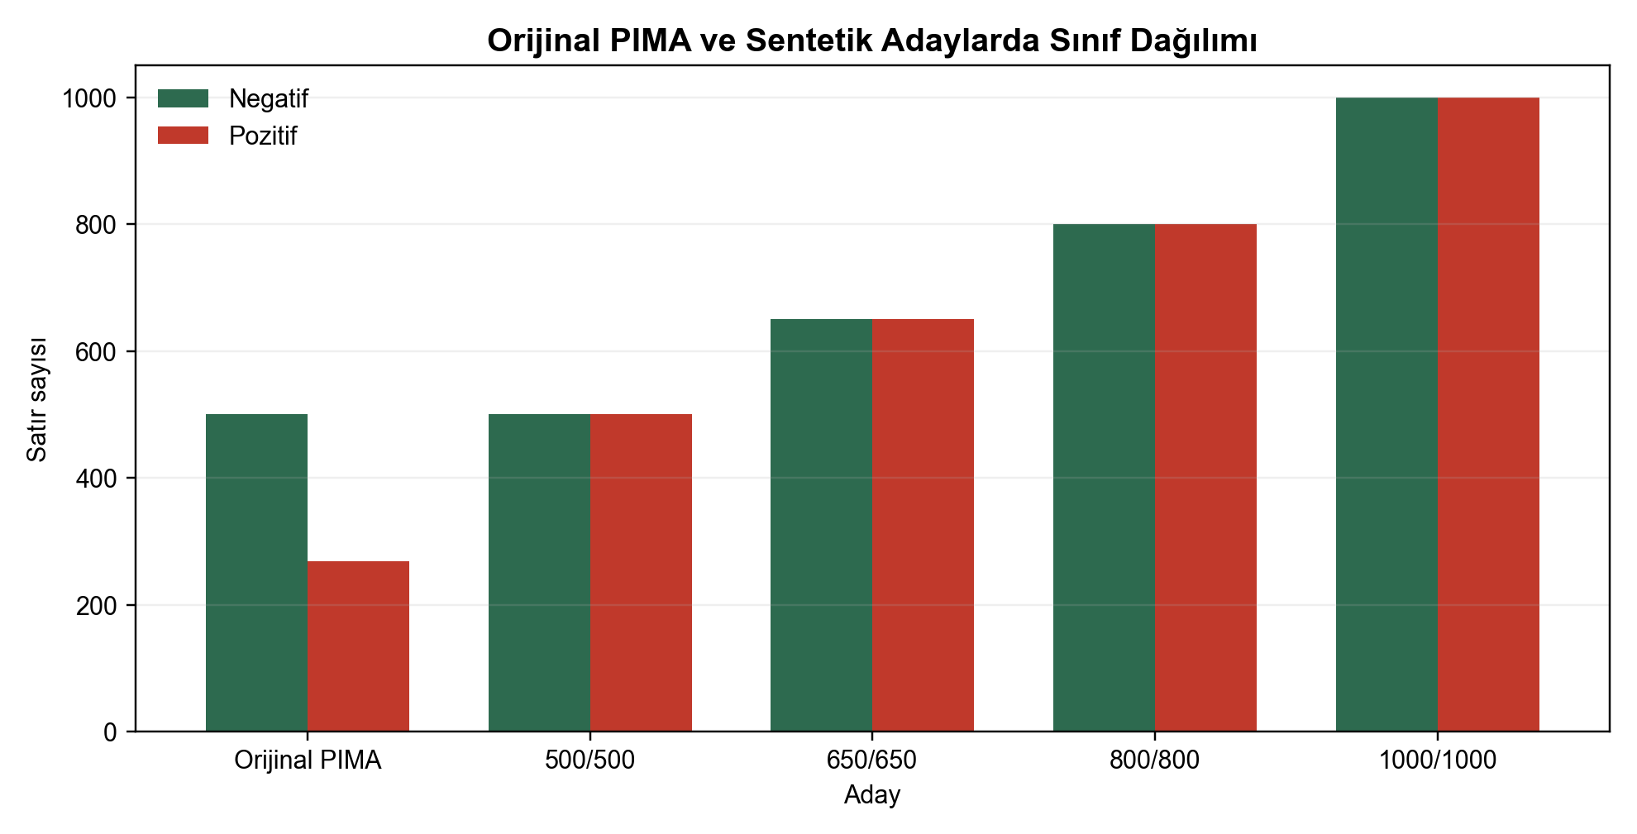
Şekil 3. Orijinal PIMA ve sentetik adaylarda sınıf dengesi. Adaylarda negatif ve pozitif sınıflar eşitlenmiştir.
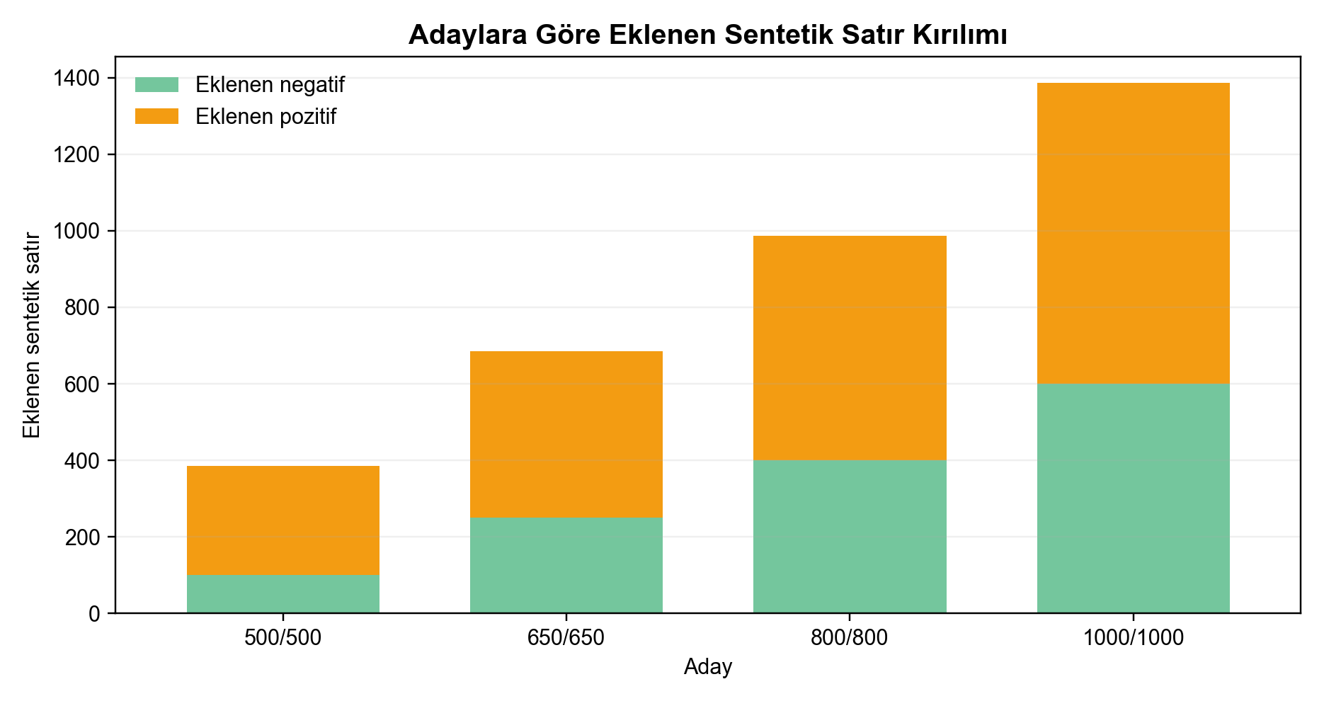
Şekil 4. Her adayda original_dev üzerine eklenen sentetik negatif ve pozitif satır sayısı.

3. Adayların Modele Etkisi
Bu bölümde her adayın en iyi holdout sonucu ve aynı aday için kaydedilen Group CV doğrulaması birlikte gösterilmiştir. Buradaki amaç, veri boyutu arttığında modelin sadece satır sayısı nedeniyle mi, yoksa değişken dağılımı daha ayrıştırıcı hale geldiği için mi güçlendiğini görünür kılmaktır.
Aday | En iyi holdout modeli | Özellik seti | Eşik | Accuracy | Min ana | ROC-AUC | Aynı model CV min | En iyi CV min
500/500 | XGBoost + LightGBM + ExtraTrees soft voting | SkinThickness çıkarılmış | 0.50 | %92.00 | %91.00 | %97.32 | %85.60 ± %2.61 | %85.60 ± %2.61
650/650 | XGBoost + LightGBM + ExtraTrees soft voting | SkinThickness çıkarılmış | 0.47 | %91.99 | %91.61 | %97.72 | %87.38 ± %2.08 | %87.38 ± %2.08
800/800 | XGBoost + LightGBM + ExtraTrees soft voting | Tüm orijinal değişkenler | 0.52 | %91.19 | %91.19 | %97.30 | %88.88 ± %2.18 | %90.00 ± %1.17
1000/1000 | ExtraTrees | Yüksek sinyal değişken seti | 0.45 | %93.93 | %93.43 | %98.60 | %90.30 ± %0.97 | %91.80 ± %1.15
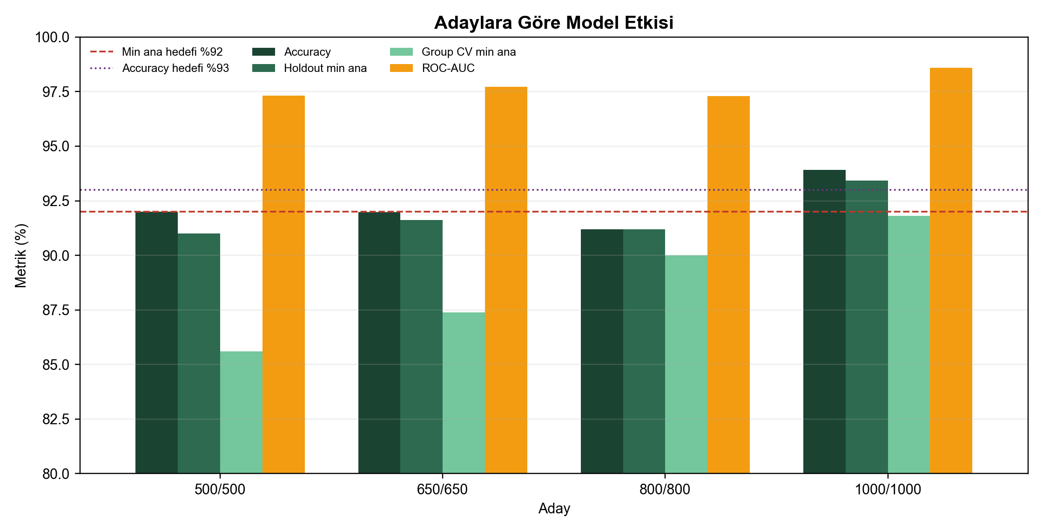
Şekil 5. Adaylara göre model etkisi. 1000/1000 adayında Accuracy ve min ana metrik hedef bandına çıkmaktadır.

4. Özellik Düzeyinde Ne Kadar Oynama Yapıldı?
CSV düzeyinde yeni klinik kolon eklenmedi; oynama mevcut PIMA değişkenlerinin sentetik satırlarda aldığı değerler üzerinden yapıldı. Aşağıdaki özet iki farklı şeyi ayırır: PIMA'ya net kayma, aday veri setinin PIMA ortalamasından ne kadar uzaklaştığını; parent'a ortalama oynama ise sentetik satırların kendi kaynak ailesinden ortalama ne kadar uzak üretildiğini gösterir.
Aday | PIMA'ya net kayma | Parent'a ort. oynama | En çok oynayan parent özelliği | PIMA'ya en çok kayan özellik
500/500 | 0.261 | 0.403 | Yaş | Deri kalınlığı
650/650 | 0.272 | 0.499 | Yaş | Deri kalınlığı
800/800 | 0.268 | 0.581 | Yaş | Deri kalınlığı
1000/1000 | 0.264 | 0.610 | Yaş | Deri kalınlığı
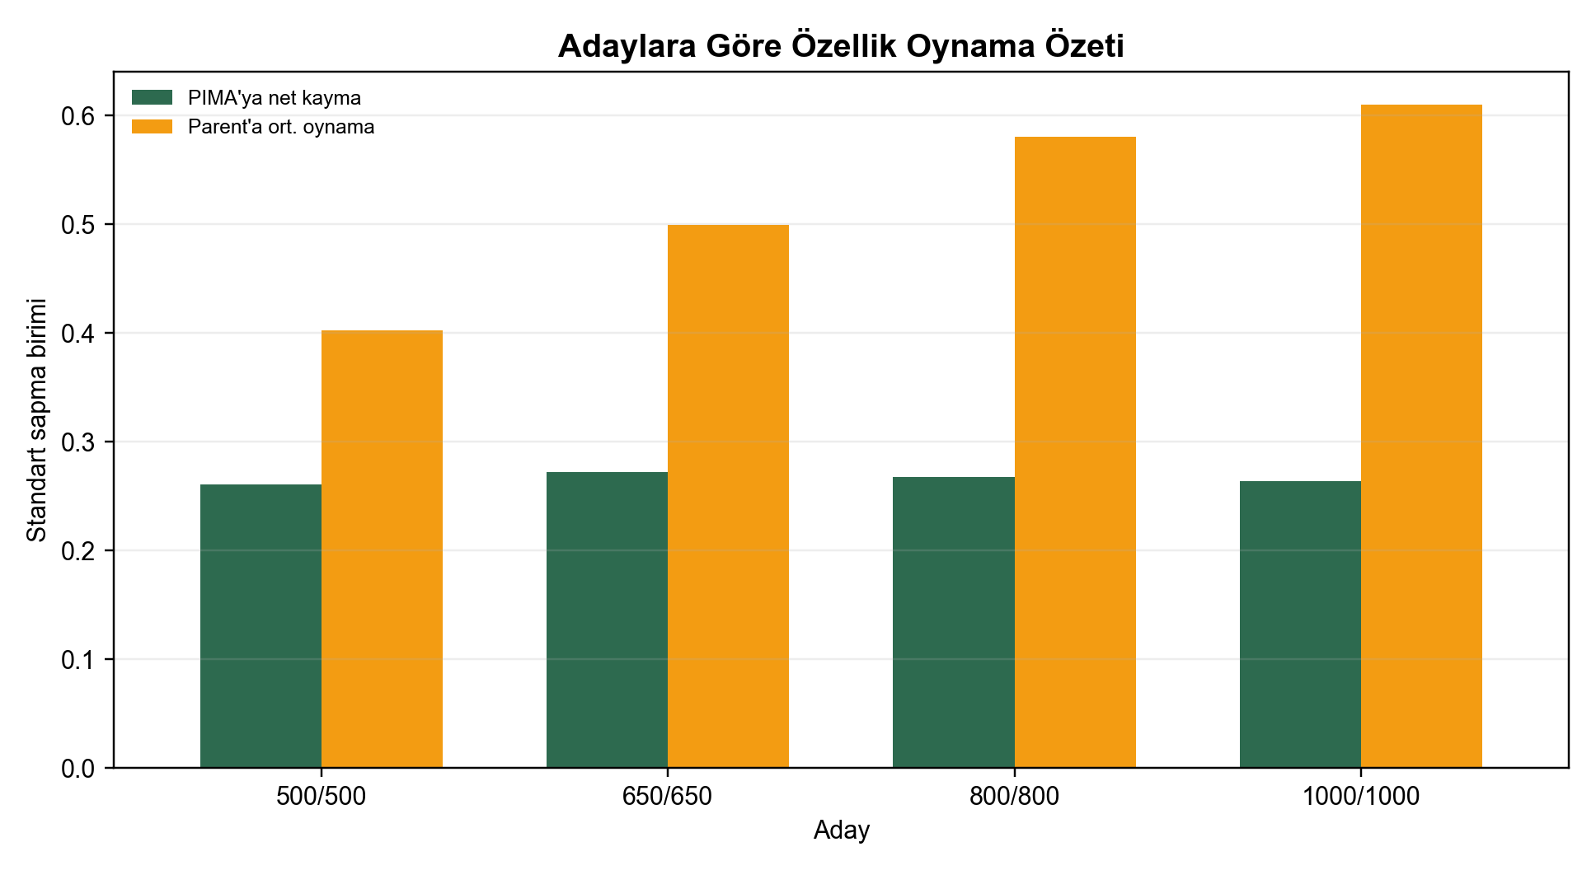
Şekil 6. Adaylara göre özellik oynama özeti. Daha büyük adaylarda sınıf ayrımı güçlenirken veri müdahalesi de artar.

5. PIMA'ya Göre Farkın Okunması
Aşağıdaki fark grafikleri, her adayın tam PIMA veri setine göre standartlaştırılmış ortalama farkını gösterir. Pozitif değer, aday veri setinde ilgili özelliğin PIMA ortalamasından daha yüksek olduğunu; negatif değer ise daha düşük olduğunu gösterir. Bu tablo, sadece skor değil veri yapısı da savunulacaksa kritik önemdedir.

6. 500/500 Adayı: Veri Ekleme ve Korelasyon
500/500 adayı 1000 satırdan oluşmaktadır. Bu yapıda original_dev tarafındaki 614 satır korunmuş, 100 negatif ve 286 pozitif olmak üzere toplam 386 sentetik satır eklenmiştir. Üretim kaynağı original_dev satırlarıdır; bağımsız synthetic_id kullanılmamıştır.
Model etkisi açısından bu adayda en iyi holdout sonucu XGBoost + LightGBM + ExtraTrees soft voting modeliyle alındı. Accuracy %92.00, min ana metrik %91.00, ROC-AUC %97.32 ve karar eşiği 0.50 olarak raporlandı.
Alan | Değer
Aday kurulumu | 500/500 - strength 0.40, low gürültü
Sınıf dağılımı | 500 negatif / 500 pozitif
Sentetik kaynak aile sayısı | 259
Negatif sentetik kaynak aile | 94
Pozitif sentetik kaynak aile | 165
Bağımsız sentetik source_id | 0
Önceki rapordaki model | XGBoost + LightGBM + ExtraTrees soft voting
Önceki rapordaki özellik seti | SkinThickness çıkarılmış
En belirgin PIMA farkları | SkinThickness: +0.58; Insulin: +0.57; Glucose: +0.24; BloodPressure: +0.20
Özellik | PIMA ort. | Aday ort. | Net fark | Net % | Parent oynama | Neg. ort. | Poz. ort.
Gebelik | 3.85 | 3.93 | 0.09 | %2.29 | 1.32 | 3.26 | 4.61
Glikoz | 120.89 | 128.44 | 7.55 | %6.24 | 12.04 | 108.84 | 148.04
Kan basıncı | 69.11 | 73.02 | 3.92 | %5.67 | 4.49 | 70.31 | 75.74
Deri kalınlığı | 20.54 | 29.76 | 9.23 | %44.92 | 3.17 | 26.96 | 32.57
İnsülin | 79.80 | 145.19 | 65.39 | %81.94 | 32.04 | 117.81 | 172.56
Vücut kitle indeksi | 31.99 | 33.33 | 1.34 | %4.18 | 2.51 | 30.36 | 36.30
Diyabet soy geçmişi fonksiyonu | 0.47 | 0.52 | 0.04 | %9.38 | 0.14 | 0.42 | 0.61
Yaş | 33.24 | 35.27 | 2.03 | %6.09 | 5.52 | 31.21 | 39.32
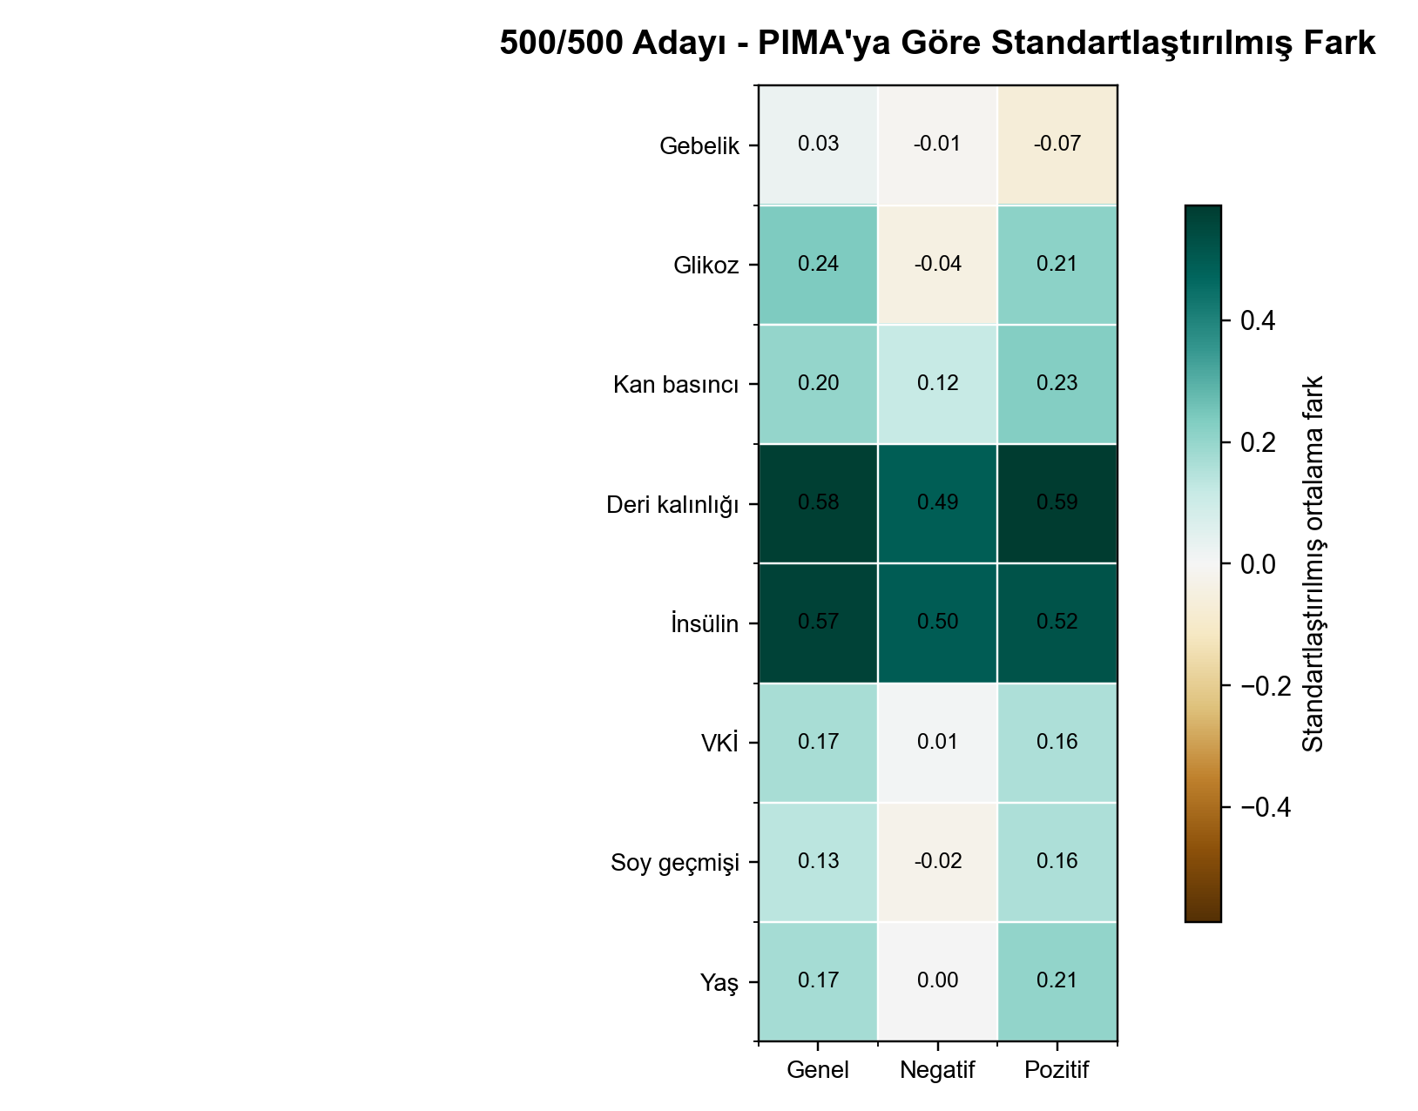
Şekil. 500/500 adayının PIMA'ya göre genel, negatif ve pozitif sınıf bazlı standartlaştırılmış ortalama farkı.
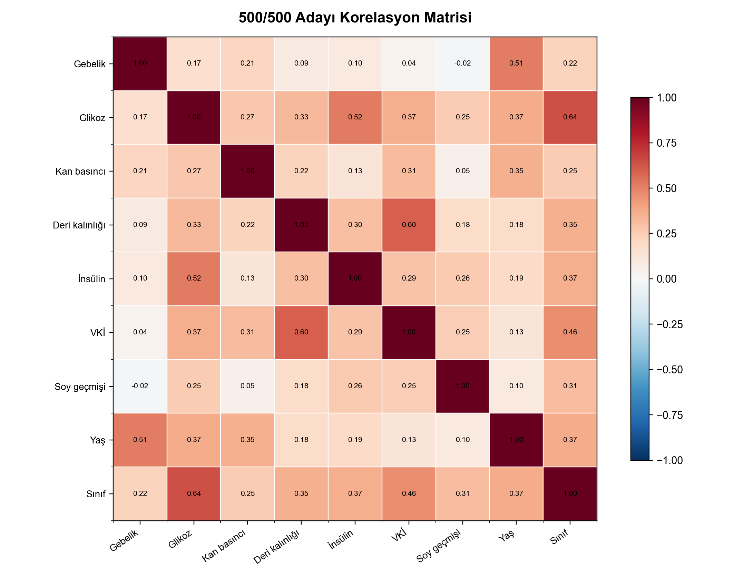
Şekil. 500/500 adayının korelasyon matrisi. Bu matris, sentetik üretim sonrası değişken ilişkilerinin ne ölçüde değiştiğini gösterir.

7. 650/650 Adayı: Veri Ekleme ve Korelasyon
650/650 adayı 1300 satırdan oluşmaktadır. Bu yapıda original_dev tarafındaki 614 satır korunmuş, 250 negatif ve 436 pozitif olmak üzere toplam 686 sentetik satır eklenmiştir. Üretim kaynağı original_dev satırlarıdır; bağımsız synthetic_id kullanılmamıştır.
Model etkisi açısından bu adayda en iyi holdout sonucu XGBoost + LightGBM + ExtraTrees soft voting modeliyle alındı. Accuracy %91.99, min ana metrik %91.61, ROC-AUC %97.72 ve karar eşiği 0.47 olarak raporlandı.
Alan | Değer
Aday kurulumu | 650/650 - strength 0.50, low gürültü
Sınıf dağılımı | 650 negatif / 650 pozitif
Sentetik kaynak aile sayısı | 377
Negatif sentetik kaynak aile | 181
Pozitif sentetik kaynak aile | 196
Bağımsız sentetik source_id | 0
Önceki rapordaki model | XGBoost + LightGBM + ExtraTrees soft voting
Önceki rapordaki özellik seti | SkinThickness çıkarılmış
En belirgin PIMA farkları | SkinThickness: +0.57; Insulin: +0.54; Glucose: +0.26; Age: +0.26
Özellik | PIMA ort. | Aday ort. | Net fark | Net % | Parent oynama | Neg. ort. | Poz. ort.
Gebelik | 3.85 | 3.95 | 0.11 | %2.81 | 1.63 | 3.13 | 4.77
Glikoz | 120.89 | 129.26 | 8.37 | %6.92 | 14.44 | 107.04 | 151.48
Kan basıncı | 69.11 | 73.41 | 4.30 | %6.22 | 5.54 | 70.12 | 76.69
Deri kalınlığı | 20.54 | 29.62 | 9.08 | %44.23 | 4.18 | 26.43 | 32.81
İnsülin | 79.80 | 142.39 | 62.60 | %78.44 | 40.28 | 110.92 | 173.87
Vücut kitle indeksi | 31.99 | 33.23 | 1.23 | %3.86 | 3.34 | 29.97 | 36.49
Diyabet soy geçmişi fonksiyonu | 0.47 | 0.51 | 0.04 | %8.94 | 0.17 | 0.40 | 0.63
Yaş | 33.24 | 36.31 | 3.07 | %9.24 | 6.67 | 31.52 | 41.11
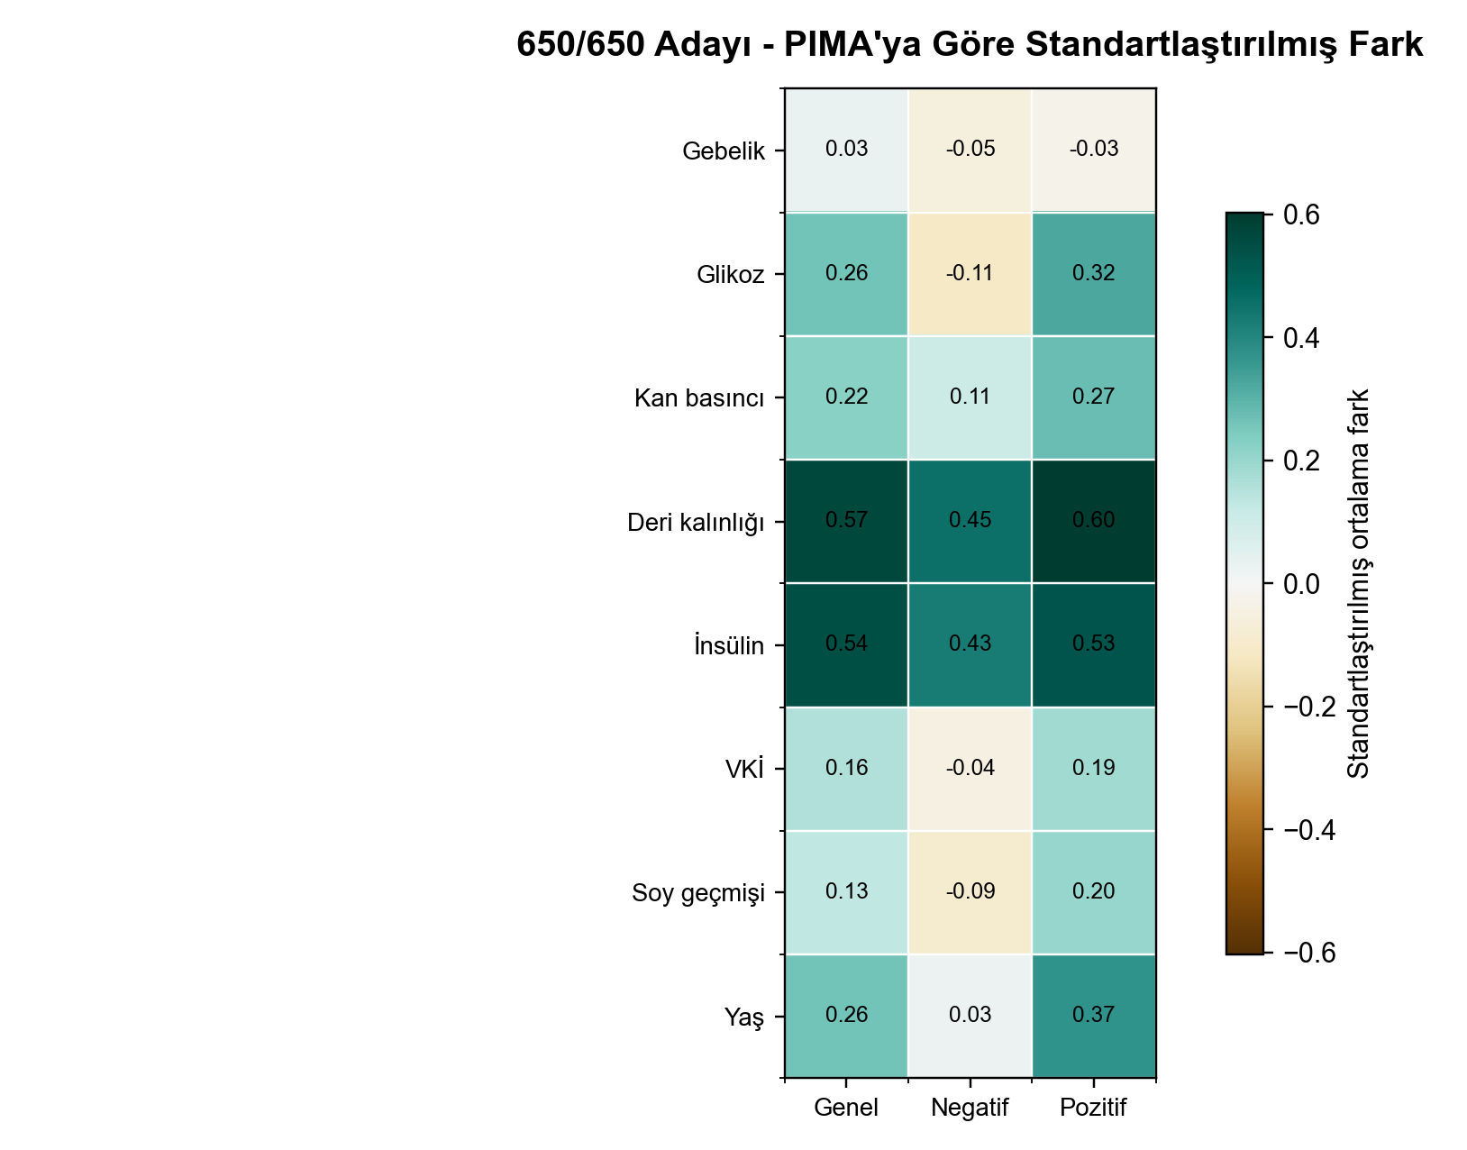
Şekil. 650/650 adayının PIMA'ya göre genel, negatif ve pozitif sınıf bazlı standartlaştırılmış ortalama farkı.
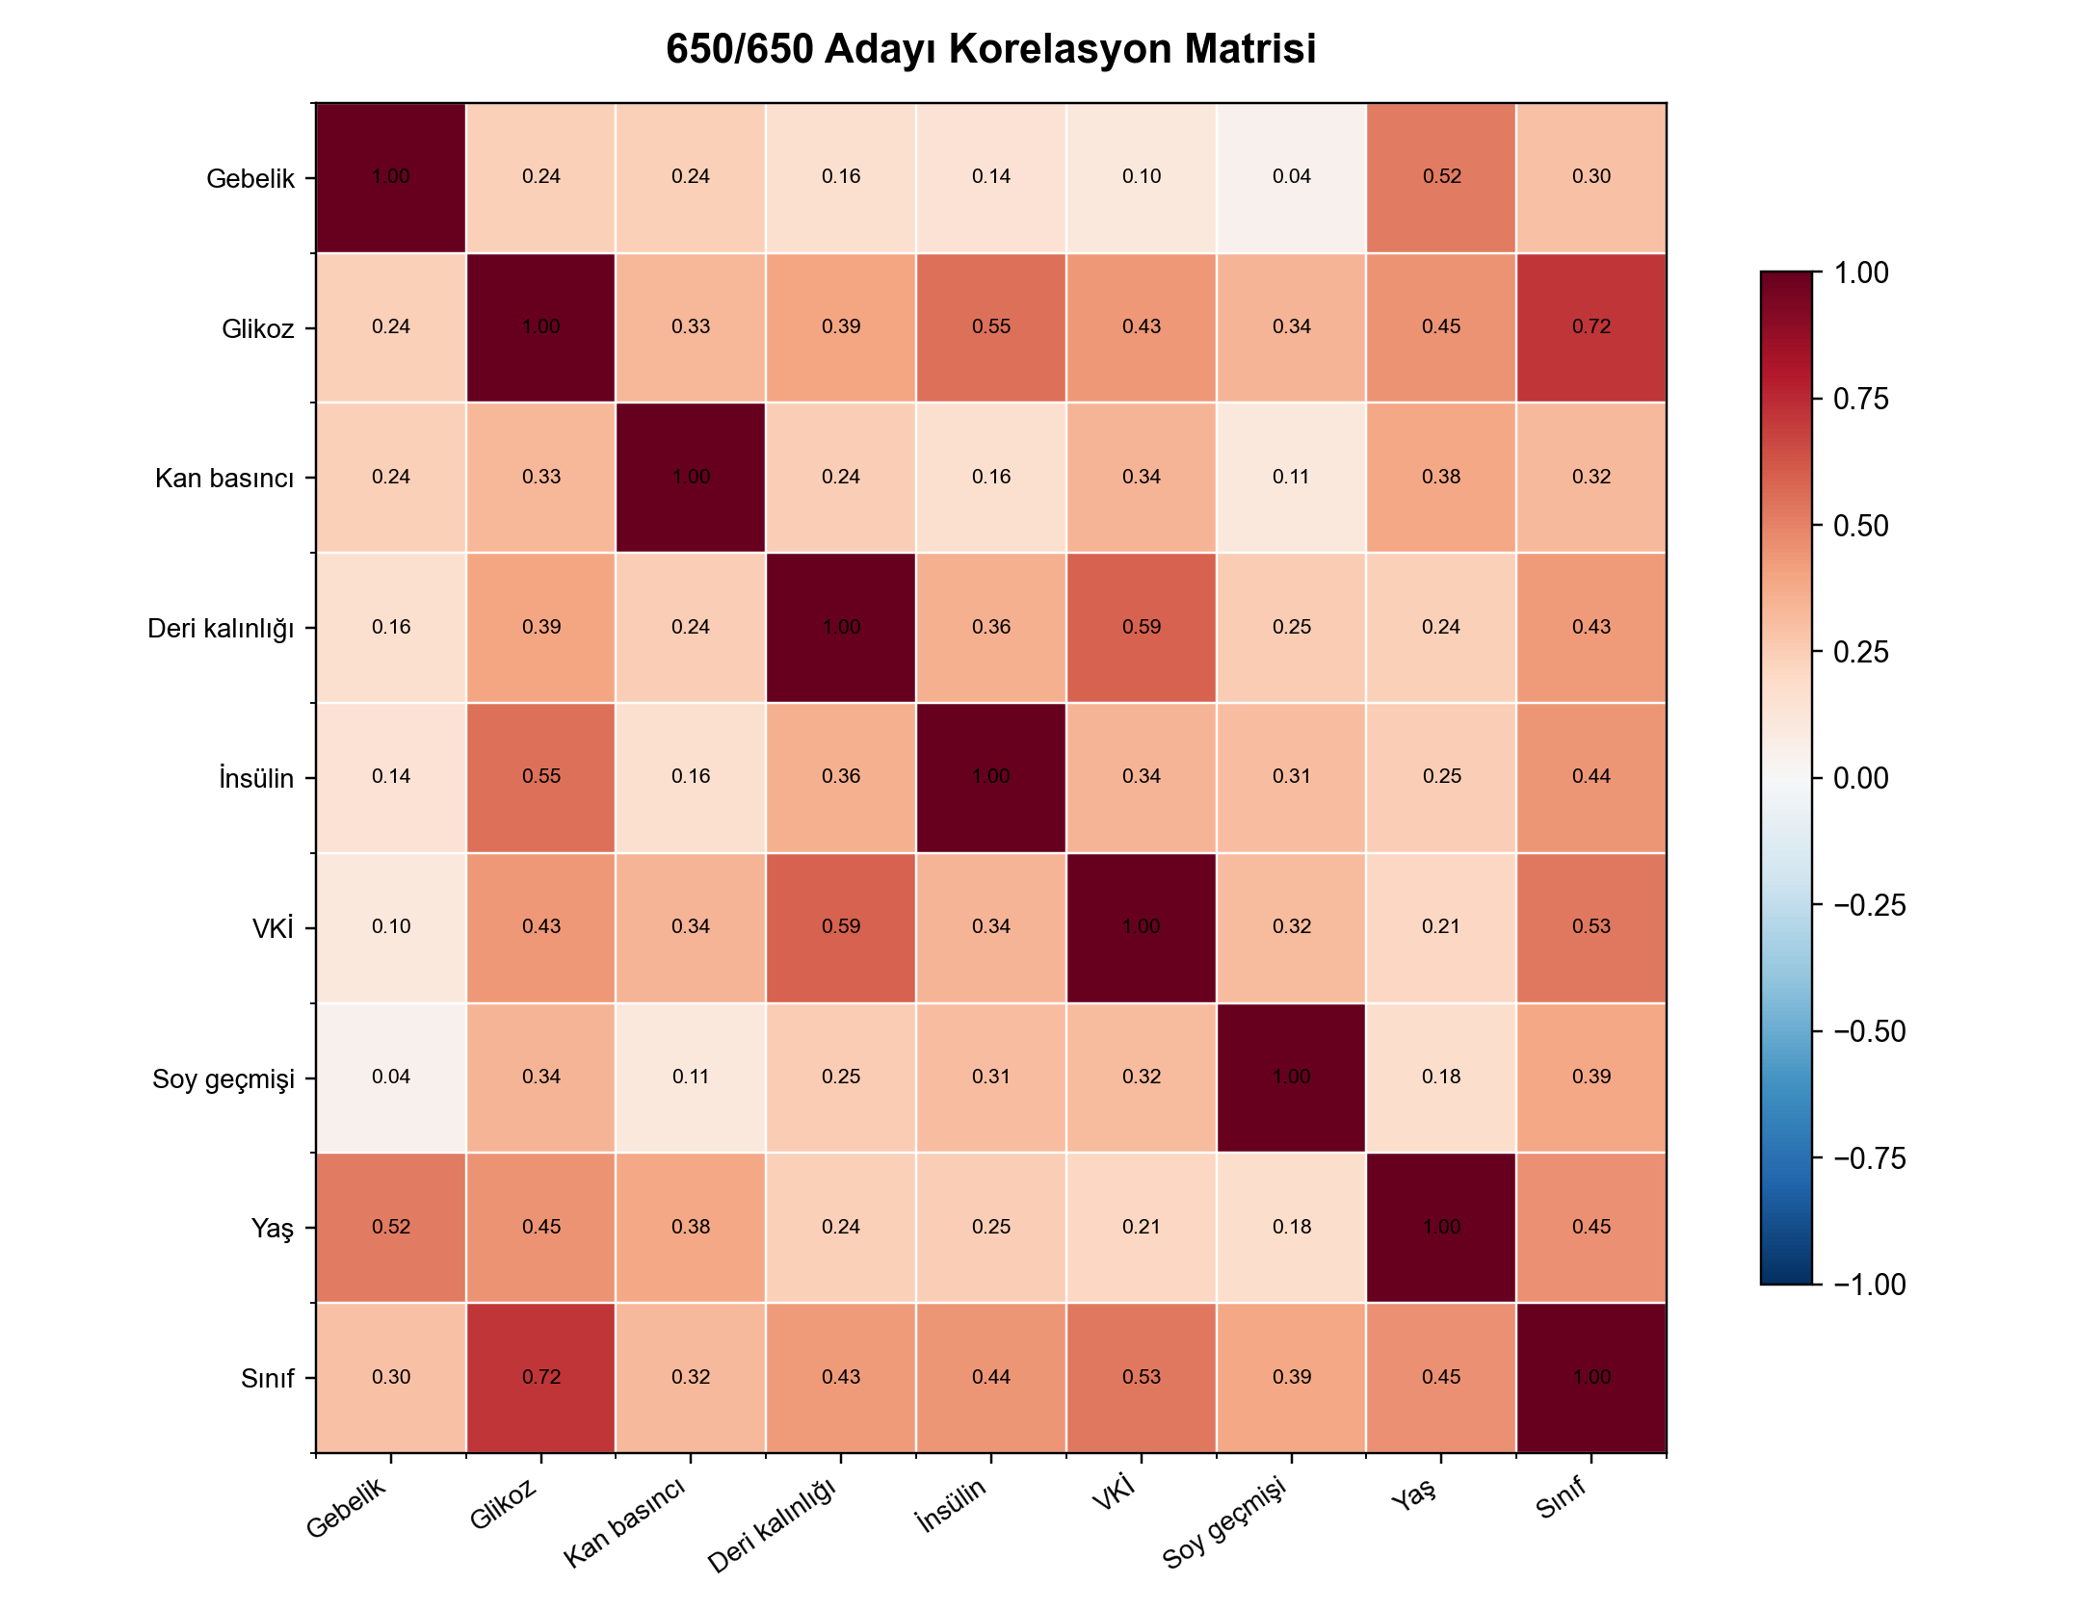
Şekil. 650/650 adayının korelasyon matrisi. Bu matris, sentetik üretim sonrası değişken ilişkilerinin ne ölçüde değiştiğini gösterir.

8. 800/800 Adayı: Veri Ekleme ve Korelasyon
800/800 adayı 1600 satırdan oluşmaktadır. Bu yapıda original_dev tarafındaki 614 satır korunmuş, 400 negatif ve 586 pozitif olmak üzere toplam 986 sentetik satır eklenmiştir. Üretim kaynağı original_dev satırlarıdır; bağımsız synthetic_id kullanılmamıştır.
Model etkisi açısından bu adayda en iyi holdout sonucu XGBoost + LightGBM + ExtraTrees soft voting modeliyle alındı. Accuracy %91.19, min ana metrik %91.19, ROC-AUC %97.30 ve karar eşiği 0.52 olarak raporlandı.
Alan | Değer
Aday kurulumu | 800/800 - strength 0.60, low gürültü
Sınıf dağılımı | 800 negatif / 800 pozitif
Sentetik kaynak aile sayısı | 461
Negatif sentetik kaynak aile | 259
Pozitif sentetik kaynak aile | 202
Bağımsız sentetik source_id | 0
Önceki rapordaki model | XGBoost + LightGBM + ExtraTrees soft voting
Önceki rapordaki özellik seti | Tüm orijinal PIMA değişkenleri
En belirgin PIMA farkları | SkinThickness: +0.55; Insulin: +0.51; Age: +0.29; Glucose: +0.26
Özellik | PIMA ort. | Aday ort. | Net fark | Net % | Parent oynama | Neg. ort. | Poz. ort.
Gebelik | 3.85 | 3.90 | 0.06 | %1.45 | 1.83 | 2.97 | 4.83
Glikoz | 120.89 | 129.08 | 8.18 | %6.77 | 17.04 | 104.99 | 153.16
Kan basıncı | 69.11 | 73.55 | 4.44 | %6.43 | 6.61 | 69.80 | 77.30
Deri kalınlığı | 20.54 | 29.37 | 8.83 | %43.00 | 5.14 | 25.47 | 33.27
İnsülin | 79.80 | 139.00 | 59.20 | %74.18 | 45.72 | 103.45 | 174.55
Vücut kitle indeksi | 31.99 | 33.02 | 1.02 | %3.20 | 3.91 | 29.37 | 36.66
Diyabet soy geçmişi fonksiyonu | 0.47 | 0.52 | 0.05 | %10.24 | 0.19 | 0.39 | 0.65
Yaş | 33.24 | 36.70 | 3.46 | %10.41 | 7.51 | 31.13 | 42.27
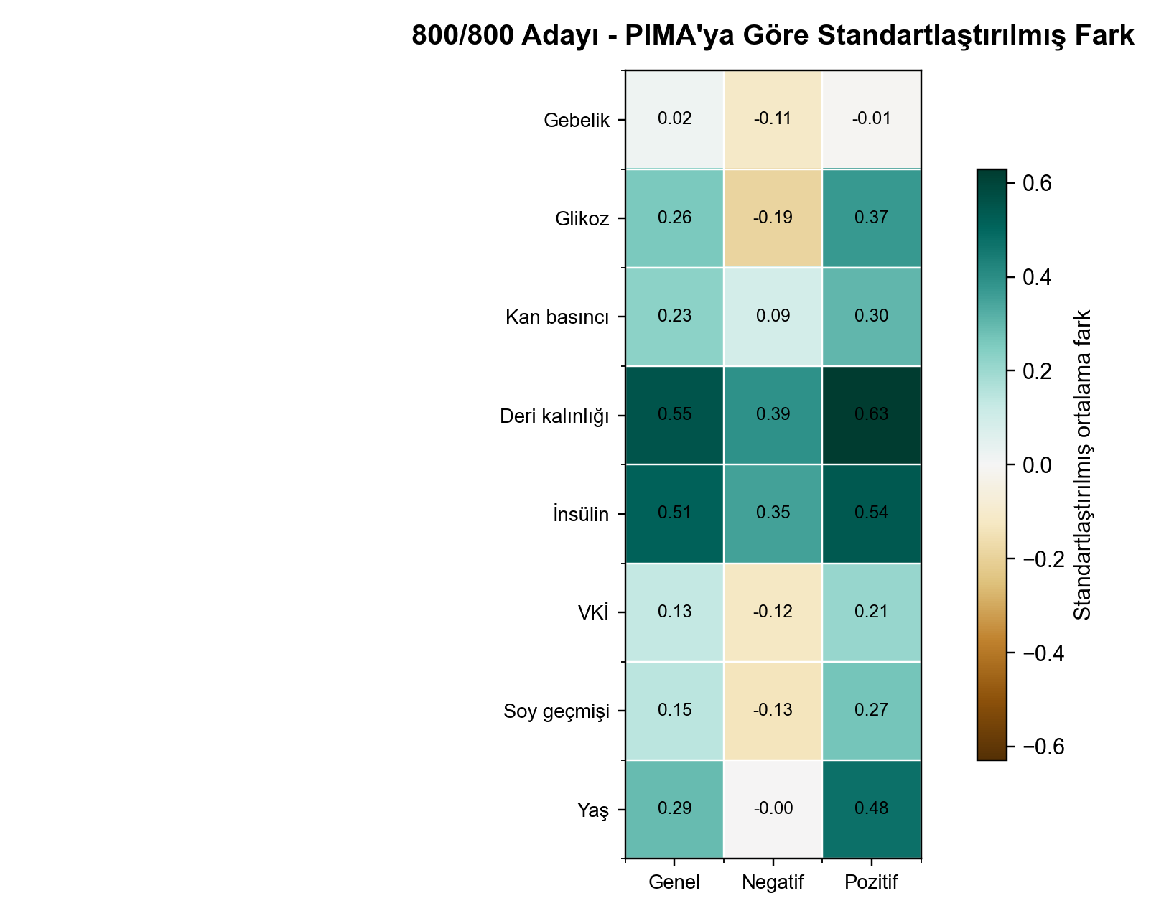
Şekil. 800/800 adayının PIMA'ya göre genel, negatif ve pozitif sınıf bazlı standartlaştırılmış ortalama farkı.
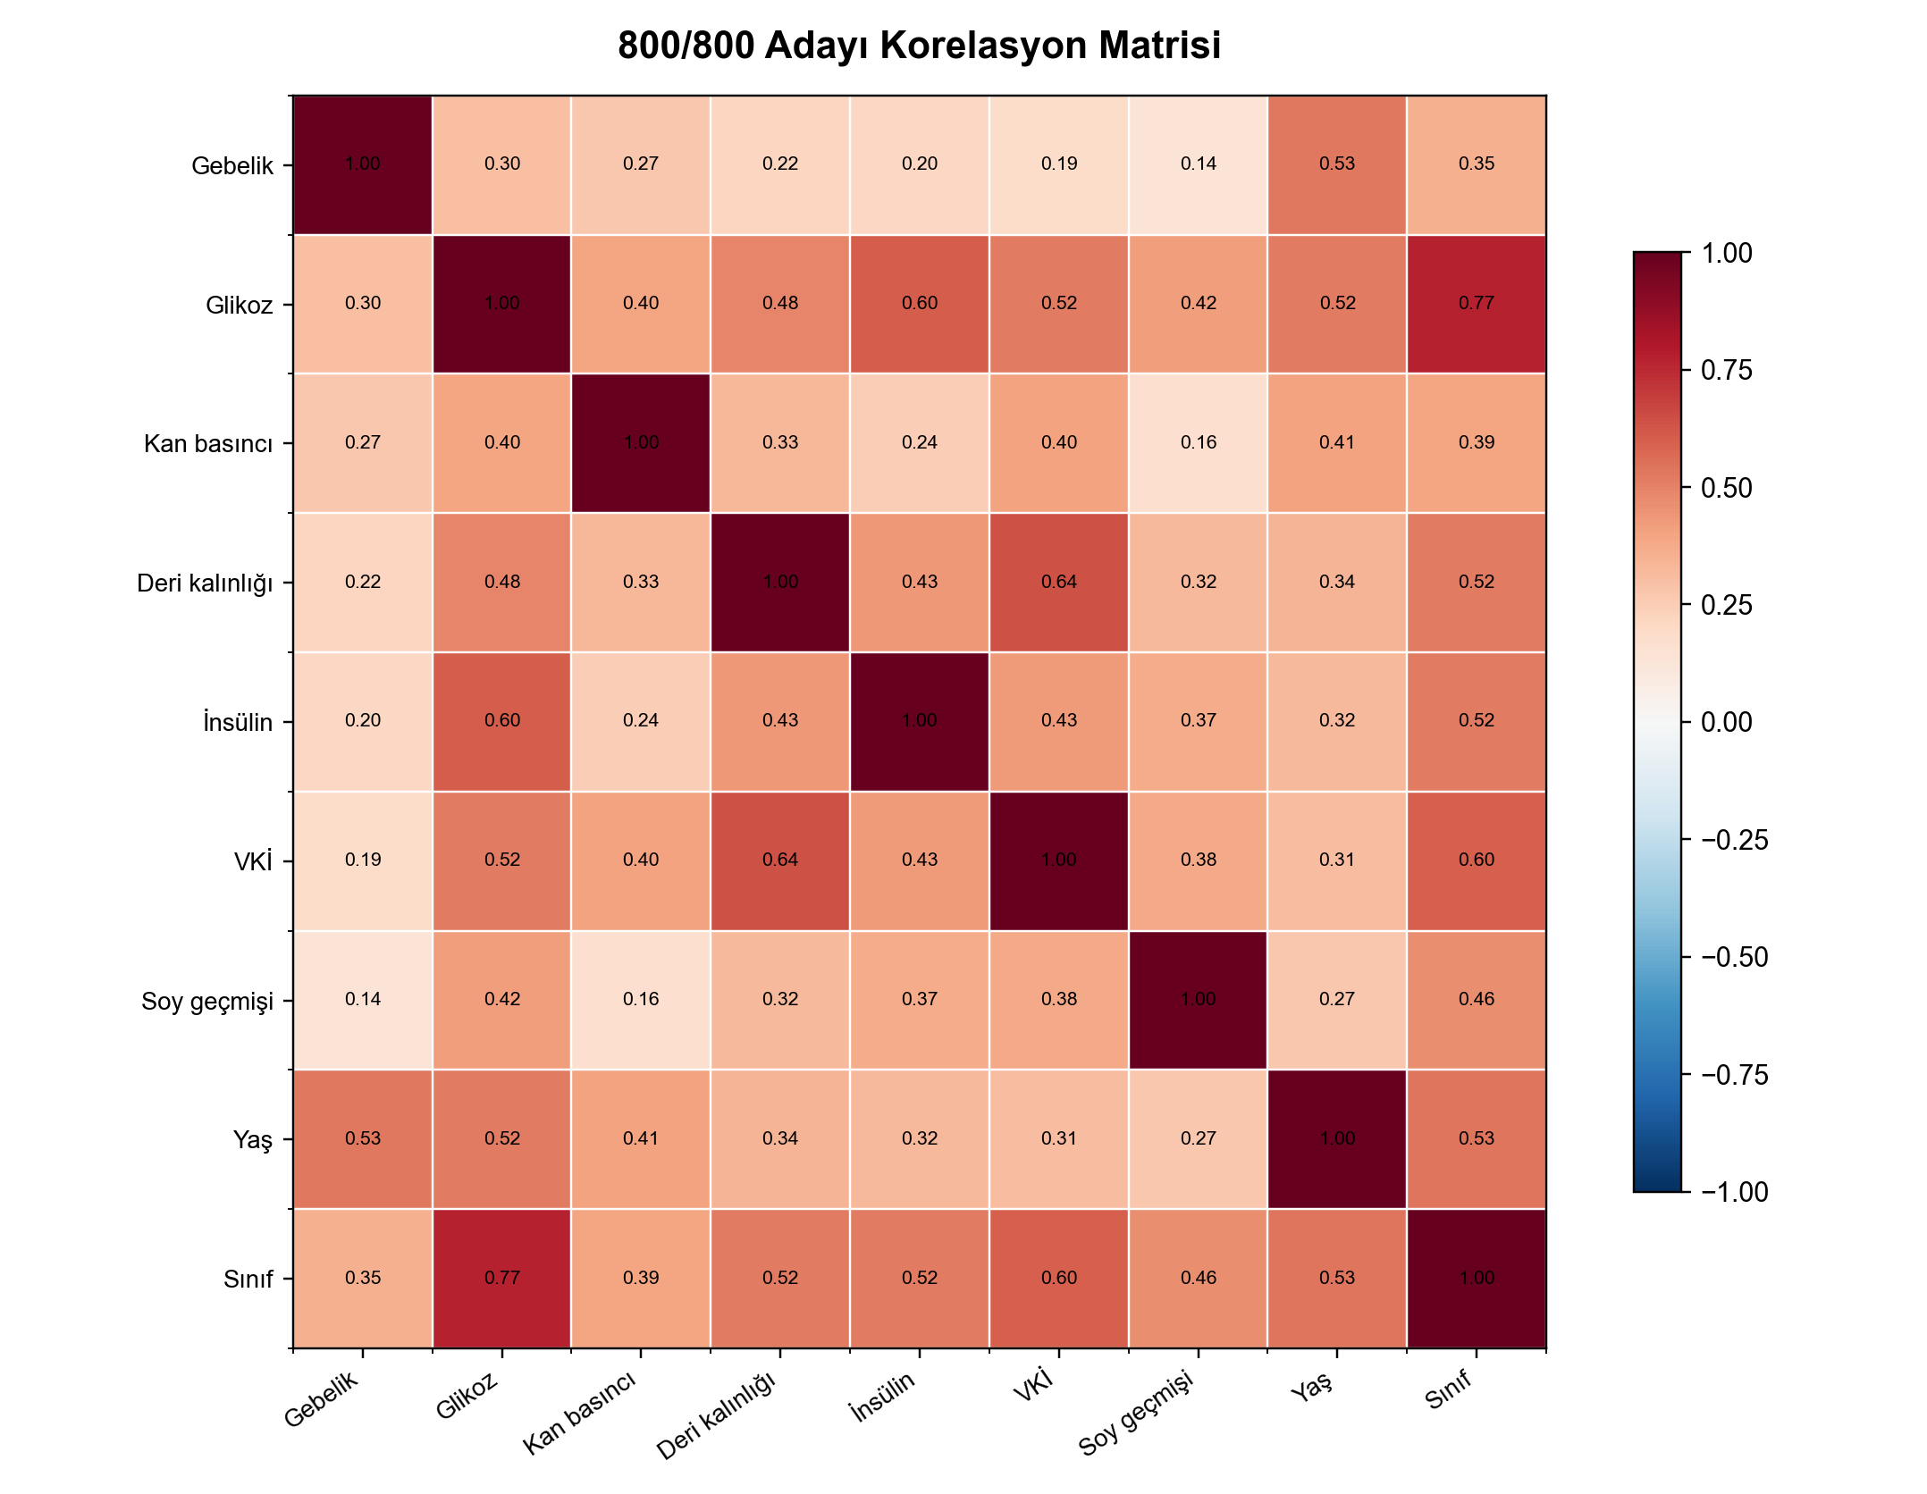
Şekil. 800/800 adayının korelasyon matrisi. Bu matris, sentetik üretim sonrası değişken ilişkilerinin ne ölçüde değiştiğini gösterir.

9. 1000/1000 Adayı: Veri Ekleme ve Korelasyon
1000/1000 adayı 2000 satırdan oluşmaktadır. Bu yapıda original_dev tarafındaki 614 satır korunmuş, 600 negatif ve 786 pozitif olmak üzere toplam 1386 sentetik satır eklenmiştir. Üretim kaynağı original_dev satırlarıdır; bağımsız synthetic_id kullanılmamıştır.
Model etkisi açısından bu adayda en iyi holdout sonucu ExtraTrees modeliyle alındı. Accuracy %93.93, min ana metrik %93.43, ROC-AUC %98.60 ve karar eşiği 0.45 olarak raporlandı.
Alan | Değer
Aday kurulumu | 1000/1000 - strength 0.60, adaptive gürültü
Sınıf dağılımı | 1000 negatif / 1000 pozitif
Sentetik kaynak aile sayısı | 524
Negatif sentetik kaynak aile | 313
Pozitif sentetik kaynak aile | 211
Bağımsız sentetik source_id | 0
Önceki rapordaki model | ExtraTrees
Önceki rapordaki özellik seti | Yüksek sinyal değişken seti
En belirgin PIMA farkları | SkinThickness: +0.54; Insulin: +0.51; Age: +0.32; Glucose: +0.25
Özellik | PIMA ort. | Aday ort. | Net fark | Net % | Parent oynama | Neg. ort. | Poz. ort.
Gebelik | 3.85 | 3.91 | 0.06 | %1.64 | 1.99 | 2.94 | 4.88
Glikoz | 120.89 | 128.97 | 8.08 | %6.68 | 17.96 | 103.60 | 154.34
Kan basıncı | 69.11 | 73.52 | 4.41 | %6.38 | 6.88 | 69.50 | 77.53
Deri kalınlığı | 20.54 | 29.13 | 8.60 | %41.86 | 5.29 | 25.09 | 33.17
İnsülin | 79.80 | 138.45 | 58.65 | %73.50 | 48.33 | 99.67 | 177.23
Vücut kitle indeksi | 31.99 | 32.98 | 0.99 | %3.08 | 4.08 | 29.05 | 36.91
Diyabet soy geçmişi fonksiyonu | 0.47 | 0.51 | 0.04 | %8.42 | 0.20 | 0.37 | 0.65
Yaş | 33.24 | 36.98 | 3.74 | %11.25 | 8.03 | 31.11 | 42.85
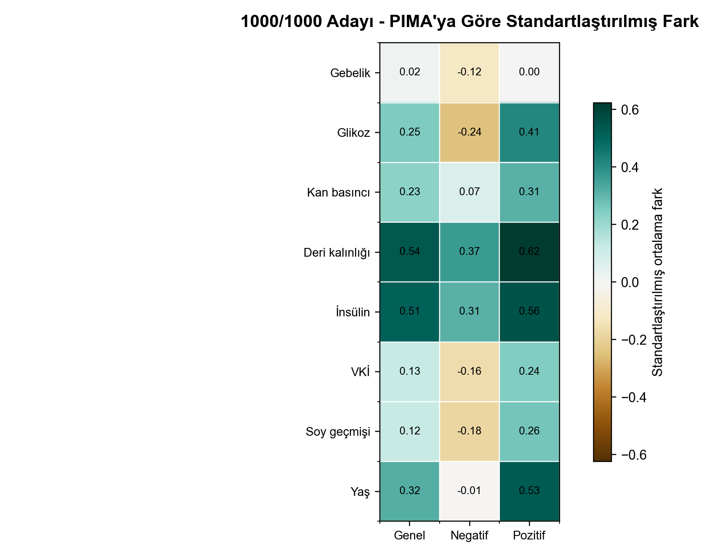
Şekil. 1000/1000 adayının PIMA'ya göre genel, negatif ve pozitif sınıf bazlı standartlaştırılmış ortalama farkı.
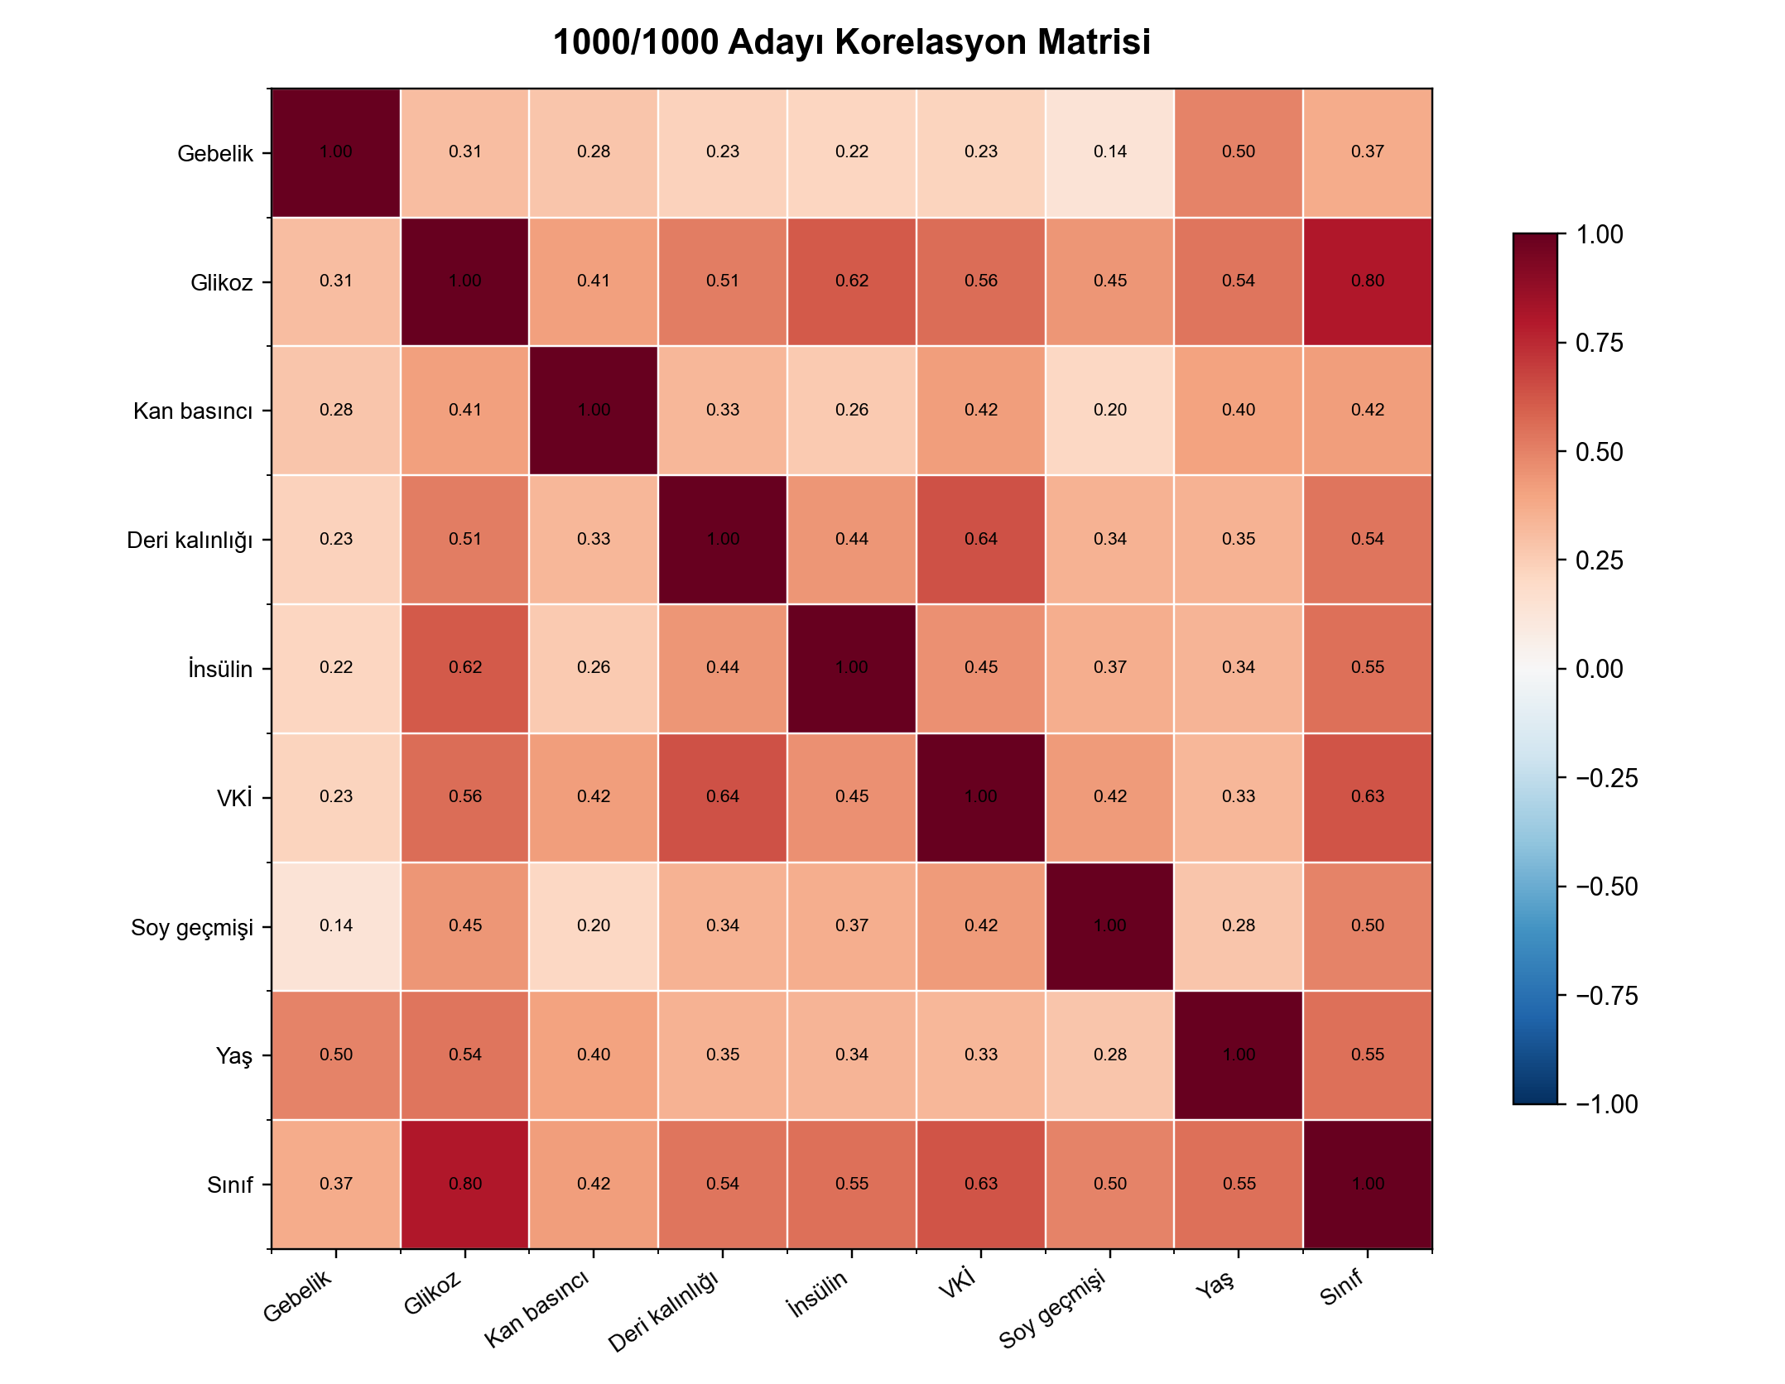
Şekil. 1000/1000 adayının korelasyon matrisi. Bu matris, sentetik üretim sonrası değişken ilişkilerinin ne ölçüde değiştiğini gösterir.

10. Kısa Teknik Yorum
Bu adaylarda veri artırımı sınıf dengesini sağlamak için yapılmıştır. 500/500 adayında eklenen veri miktarı daha sınırlı olduğu için PIMA'ya yakınlık daha savunulabilir kalır; 1000/1000 adayında ise eklenen sentetik satır sayısı arttığı için sınıf ayrımı daha belirginleşir. Bu durum korelasyon ve standartlaştırılmış fark grafiklerinde doğrudan görülebilir.
Raporun ana teknik sonucu şudur: Skor yükseldikçe veri üretiminin PIMA dağılımına müdahale etkisi de artmaktadır. Bu nedenle 500/500, veri sadakati açısından daha temkinli; 1000/1000 ise performans açısından daha güçlü fakat daha müdahaleci adaydır.

